Шалько Ирина Васильевна
Учитель математики МБОУ Лицей № 3
г. Иркутск

Технологическая карта изучения темы «Измерение углов» 5 класс.

Предмет | математика
Класс | 5
Тип урока | урок открытия нового знания
Технология построения урока | проблемно-диалоговая с применением ОЭИР
Тема | «Измерение углов»
Цель | создание условий для овладения обучающимися знаниями о градусной мере угла и способе её измерения.
Основные термины, понятия | угол, равенство углов, величина угла, градусная мера угла, градус, транспортир.
Планируемый результат
Предметные умения  - иметь представление о понятиях "величина угла", "градусная мера угла";  - знать единицу измерения угла – «градус»;  - уметь измерять величину угла разными способами (на глаз, наложением);  - уметь измерять величину угла с помощью транспортира;  - уметь строить в тетради угол заданной величины. | Личностные УУД:  - устанавливать связь между целью учебной деятельности, ее мотивом и её результатом;  - определять общие для всех правила поведения в коллективе и в группе;  - оценивать усваиваемое содержание (исходя личностных ценностей);  Регулятивные УУД:  - самостоятельно обнаруживать и формулировать учебную проблему;  - определять и формулировать цель деятельности на уроке;  - составлять инструкцию и формулировать правила;  - высказывать свое предположение на основе учебного материала;  - совместно с учителем и одноклассниками давать оценку деятельности на уроке.  Познавательные УУД:  - осуществлять сравнение и классификацию, указывая на её основание;  - уметь использовать компьютерные технологии для достижения своих целей;  - строить логически обоснованные рассуждения;  - самостоятельно составлять инструкции и планы и уметь по ним работать.  Коммуникативные УУД:  - самостоятельно организовывать учебное взаимодействие в группе и коллективе;  - отстаивать свою точку зрения, приводить аргументы, прислушиваясь к мнению других.
Организация пространства
Формы работы |  | Ресурсы
Фронтальная  Работа в парах  Индивидуальная |  | Книгопечатная продукция  Математика: учебник для 5 класса общеобразовательных учреждений/ В.В. Козлов, А.А. Никитин, В.С. Белоносов и др. – М.:ООО «Русское слово», 2016.  Технические средства обучения  Интерактивная доска Smartboard ПО Notebook 10;  ПК и МД проектор;  Раздаточный материал  Транспортир

Дидактические задачи этапов урока

Этапы урока | Дидактические задачи
Организационный | Подготовить учащихся к работе на уроке: выработать на личностно значимом уровне внутреннюю готовность к выполнению требований учебной деятельности.
Актуализация опорных знаний и умений | Активизировать соответствующие мыслительные операции (анализ, обобщение, классификация, сравнение) и познавательные процессы (внимание, память).
Постановка учебной проблемы | Обеспечить мотивацию для принятия обучающимися цели учебно-познавательной деятельности.
Формулирование проблемы, планирование деятельности | Создать условия для формулировки цели урока и постановки учебных задач.
Открытие нового знания | Обеспечить восприятие, осмысление и первичное запоминание знаний, связей и отношений в объекте изучения.
Первичная проверка понимания | Установить правильность и осознанность усвоения учебного материала, выявить пробелы и провести их коррекцию.
Применение новых знаний | Обеспечить усвоение новых знаний и способов действий на уровне применения в измененной ситуации.
Рефлексия учебной деятельности | Выявить качество уровня овладения знаниями; проанализировать и оценить качество полученных знаний.

Технология изучения
 | Этапы урока | Формируемые умения | Деятельность учителя |  | Деятельность обучающихся
 | Организационный | Метапредметные (УУД):  регулятивные:  -осуществлять самоконтроль;  - овладевать умением прогнозировать;  коммуникативные:  - слушать и понимать речь других;  - уметь выражать свои мысли. | Здравствуйте, ребята! Садитесь.  Проверьте, пожалуйста, свою готовность к уроку.  Что должно находиться на вашем рабочем месте сегодня, на уроке? Почему?  Прежде чем переходить к дальнейшему разговору о геометрических фигурах, нам необходимо вспомнить с какими фигурами мы познакомились на прошлых уроках. |  | Обучающиеся проверяют правильность расположения учебников и наличие школьных принадлежностей, необходимых для проведения данного урока.  Проговаривают, что сегодня на уроке обязательно должны быть чертежные инструменты, так как продолжается изучение темы «Геометрические фигуры».
 | Актуализация опорных знаний. | Предметные:  - правильно называть геометрические фигуры;  - сравнивать фигуры способом «наложения»  Метапредметные (УУД):  познавательные:  - выполнять классификацию;  - обосновывать основание для классификации;  - выполнять анализ; | Слайд 1.  1.Придумайте вопрос по рисунку и задайте кому-либо из класса.  2.Разбейте данные фигуры на группы и назовите признак, по которому вы выполнили разбиение.  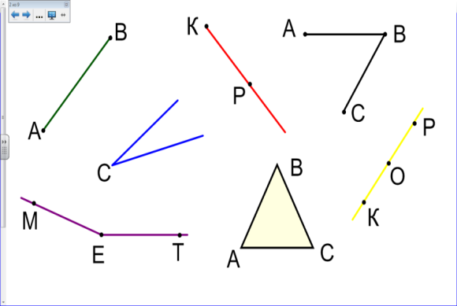 |  | - Например могут быть вопросы:  - Назовите отрезки (лучи, прямые, углы);  - Какая фигура лишняя на рисунке? Почему?  - Сколько углов изображено на рисунке?  2.Например:  - с углами и без углов;  - лежащие на прямой, и не лежащие на прямой и т. д  - можно сравнить и нельзя сравнить..
Актуализация опорных знаний. |  | регулятивные:  - осуществлять самоконтроль;  - овладевать умением прогнозировать;  коммуникативные:  - слушать и понимать речь других;  - уметь выражать свои мысли;  - владеть диалогической формой речи в соответствии с грамматическими и синтаксическими нормами родного языка. |  | Слайд 2.  1. Попробуйте определить равные углы «на глаз» и проверьте своё предположение.  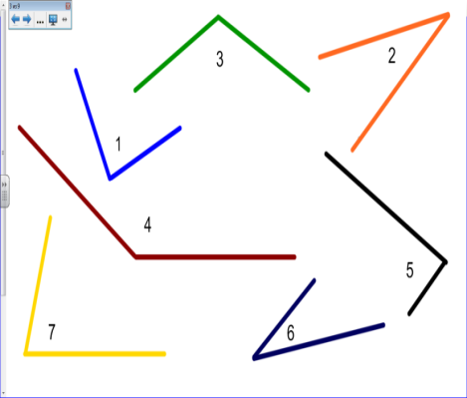 |  | 3Учащиеся высказывают свои предположения и выходят к доске, что бы проверить их на практике способом «наложения»
Постановка учебной проблемы |  | Предметные:  - выполнять изменения свойства фигуры в зависимости от указанного признака.  Метапредметные (УУД):  познавательные:  -ориентироваться в своей системе знаний (определять границы знания/незнания);  регулятивные:  -высказывать свое предположение;  коммуникативные:  -точно и полно выражать свои мысли |  | Скажите, а если бы у нас не было возможности сравнить углы способом наложения?  Как бы мы могли их сравнивать?  Слайд 3.  Как вы думаете, что это за прибор и может ли он нам пригодиться?  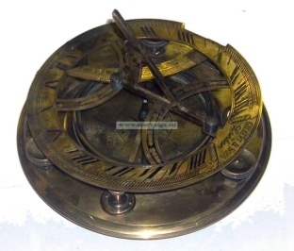  На следующем уроке кто-нибудь расскажет нам, как пользоваться морским компасом и что означают фраза «6 румбов на зюйд-зюйд-вест». |  | Учащиеся высказывают предположения, что нужен инструмент для измерения углов.  Учащиеся высказывают предположения, что это компас и рассказывают, что им «измеряются углы» на море.

Формулирование проблемы, планирование | Личностные:  - устанавливать связь между целью учебной деятельности и ее мотивом;  - Метапредметные (УУД)  - регулятивные:  - определять и формулировать цель деятельности на уроке;  - под руководством учителя планировать свою деятельность на уроке;  - определять последовательность действий на уроке. | А как называется современный прибор для измерения углов?  Итак, подведем итог и определим, чему же мы должны сегодня научиться?  Учитель подводит итоги и формулирует цели и задачи на урок.  Цель урока: научиться определять величину угла с помощью транспортира.  Задачи:  - научиться пльзоваться транспортиром;  - научиться измерять углы;  - научиться откладывать углы.  В тетрадь записывается тема урока «Измерение углов».  Дежурный раздает транспортиры обучающимся. | Транспортир.  Ответы обучающихся:  -мы должны научиться измерять углы;  - научиться пользоваться транспортиром;  - научиться строить углы.
Открытие нового знания | Предметные:  - знать устройство транспортира;  - знать единицу измерения угла – градус;  - уметь измерять величину угла с помощью транспортира;  - уметь строить в тетради угол, заданной величины. | 1.Итак, вы получили в руки новый незнакомый инструмент.  Что первое вы должны сделать, когда покупаете в магазине новый незнакомый инструмент?  У нас её нет, поэтому мы сами должны её составить.  Учащимся предлагается в тетради начертить и заполнить таблицу. Таблица изображена на доске.  Текст, выделенный красным, заполняется в ходе урока. | Ознакомиться с инструкцией.
Открытие нового знания | Личностные:  - определять и осваивать общепринятые нормы поведения в коллективе;  - Формировать осознанное уважительное отношение к мнению другого человека  Метапредметные (УУД)  регулятивные:  - выдвигать гипотезы и предложения на основе учебного материала;  - работать по плану;  - составлять план;  познавательные:  - уметь сравнивать и анализировать учебную информацию;  - уметь ориентироваться в знаниях и незнаниях;  коммуникативные:  - уметь выражать свои мысли;  - слушать и понимать речь других; | Геометрическая фигура Отрезок Угол  Инструмент для измерения Линейка Транспортир  Величина Длина Градусная мера  Единица измерения 1см= 1/100 метра 1⁰ = 1/180 доли развернутого угла  Чему теперь мы должны научиться?  2.Изобразите в тетради угол любой величины и назовите его.  Попытаемся измерить его и сформулировать правило для измерения углов с помощью транспортира.  Учитель дублирует действия учеников на доске.  А  О В ے АОВ = 57⁰. | Обучающиеся проводят аналогию и сравнение линейки и транспортира.  В процессе беседы узнают, что их знаний недостаточно для измерения величины угла.  Определяют единицу измерения угла – градус и дают его понятие.  Измерять углы с помощью транспортира и откладывать углы данной величины.  Обучающиеся предлагают варианты шагов для выполнения построения, формулируют правило.  Правило:  1.Приложить центр транспортира к вершине угла;  2.Совместить линейку транспортира с одной из сторон угла;  3.Отсчитать от отметки 0⁰ количество делений до второй стороны;  4.Записать, чему равна величина угла.
 |  | - Отложите угол равный 135⁰.  Пусть ے АОВ = 135⁰  Учитель на доске выполняет построение по правилу.  А  О В | Обучающиеся предлагают варианты шагов для выполнения построения, формулируют правило.  Правило:  1.Начертить луч ОВ;  2.Приложить к началу луча центр транспортира, совместив со стороной угла ОВ;  3.Найти отметку 135⁰ и поставить точку;  4.Соединить данную точку с началом луча О;  5.Отметить точку А и выделить угол.
Первичная проверка понимания | Предметные:  - уметь сравнивать углы «наложением»;  - уметь измерять углы с помощью транспортира;  - уметь строить угол заданной величины.  Метапредметные (УУД)  регулятивные:  - уметь проводить сравнение и анализ;  - работать по плану;  - проводить оценку полученного результата.  познавательные:  - осуществлять сравнение и анализ учебного материала;  коммуникативные:  - уметь организовать учебное сотрудничество в паре;  - аргументировать и отстаивать своё мнение. | Работа в парах по плану.  План работы выдан на каждую парту.  Также, на каждую парту, выданы 6 шаблонов вырезанных из красной, желтой и зеленой бумаги углов (по три пары равных).  Данные шаблоны в дальнейшем будут использованы для рефлексии.  План работы:  Задание 1.  1.Сравните углы наложением.  2.Разбейте на две группы.  3.Выполните измерение своих трех углов.  4.Сравните результаты с напарником.  5.Оцените работу напарника и себя.  Задание 2.  1.Предложите своему напарнику начертить угол любой заданной величины.  2.Обменяйтесь тетрадями.  3.Проверьте правильность выполненного построения.  4.Оцените работу напарника и себя.  Учитель подводит итоги, выявляет пробелы для коррекции на следующем этапе. | Обучающиеся выполняют практическое задание.  Обучающиеся подводят итоги своей работы, выявляют пробелы и сообщают об этом учителю

Применение нового знания | Предметные:  - уметь определять величину угла;  - знать и использовать понятие градусная мера угла  Метапредметные (УУД)  регулятивные:  - осуществлять контроль своей деятельности;  - отличать верно выполненное задание от неверного.  познавательные:  - проводить анализ и сравнение полученных знаний;  - применять полученные знания в нестандартой ситуации.  коммуникативные:  - слушать и понимать речь других;  - умение с достаточной полнотой и точностью выражать свои мысли. | На интерактивной доске изображен интерактивный циферблат.  Задание: определите величину угла между стрелками.  Учитель или обучающиеся выходят к доске, меняют расположение стрелок и задают вопросы одноклассникам по своему выбору.  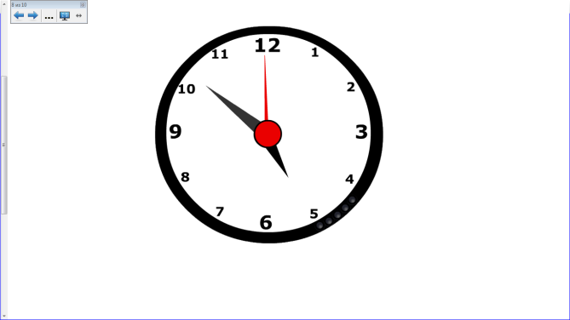  Домашнее задание: стр. 158; №1, №3, №7,  а также по желанию найти информацию о «Морском компасе» | Например:  Чему равен угол между секундной и часовой стрелкой? (150⁰)  В это время происходит коррекция умений обучающихся, не усвоивших материал на предыдущем этапе.
Рефлексия учебной деятельности | Личностные:  устанавливать связь между целью деятельности и ее результатом.  Метапредметные (УУД):  регулятивные:  осуществлять самоконтроль;  совместно с учителем и одноклассниками давать оценку деятельности на уроке;  выделять и осознавать то, что уже усвоено и что нужно еще усвоить;  коммуникативные:  умение с достаточной полнотой и точностью выражать свои мысли. | -Какие учебные задачи вы поставили перед собой на уроке?  - На все ли задачи удалось найти правильный ответ?  Проверьте себя.  1.Я научился пользоваться транспортиром.  2.Я научился измерять величины углов.  3.Я научился строить угол любой величины.  У вас на столах лежат ваши макеты углов, которые вы измеряли. Они разных цветов: красный, желтый и зеленый.  Оцените с помощью этих фигур результат урока:  - если вы всё поняли, и научились всему вышесказанному, поднимите зелёный уголок;  - если вы не всё поняли – желтый;  - если вы ничего не поняли и ничему не научились – красный. | Обучающиеся оценивают свою работу на уроке, анализируют полученные знания, сопоставляют с поставленными задачами и оценивают свою работу на уроке.

